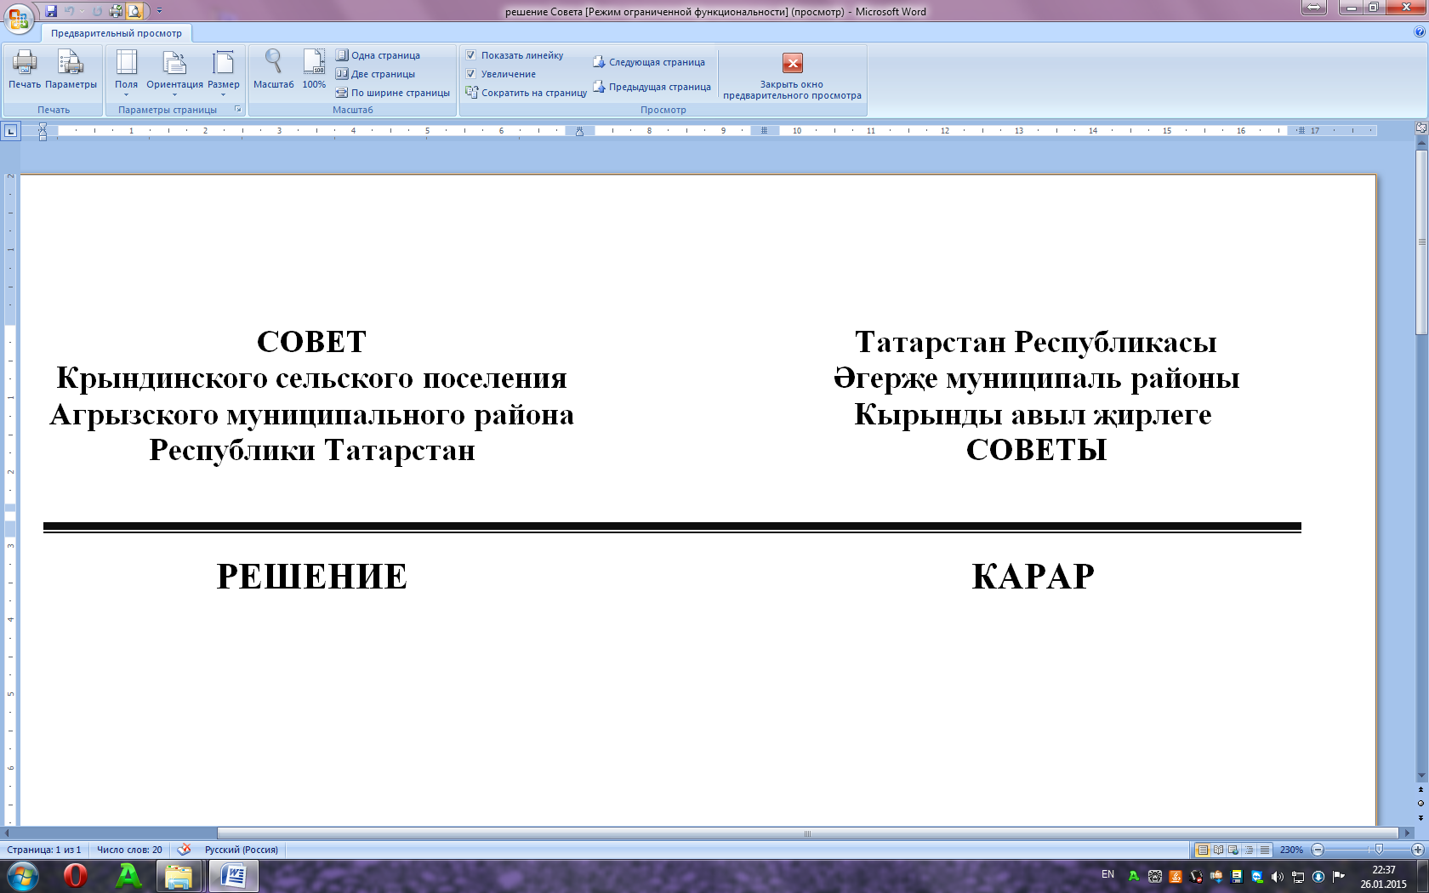

|  |  |  |  |
| --- | --- | --- | --- |
| 05.05.2025 | с. Крынды | № | 54-1 |

|  |
| --- |
| О внесении изменений в решение Совета Крындинского сельского поселения Агрызского муниципального района от 20.03.2025 № 52-2 «Об утверждении Положения о порядке рассмотрения обращений граждан в Крындинском сельском поселении Агрызского муниципального района Республики Татарстан» |

В соответствии с Федеральными законами от 06 октября 2003 года № 131-ФЗ «Об общих принципах организации местного самоуправления в Российской Федерации»,   [от 2 мая 2006 года № 59-ФЗ «О порядке рассмотрения обращений граждан Российской Федерации](javascript:;)», от 28 декабря 2024 года № 547-ФЗ «О внесении изменений в Федеральный закон «О порядке рассмотрения обращений граждан Российской Федерации», Совет Крындинского сельского поселения Агрызского муниципального района Республики Татарстан РЕШИЛ:

1. Внести в решение Совета Крындинского сельского поселения Агрызского муниципального района от 20.03.2025 № 52-2 «Об утверждении Положения о порядке рассмотрения обращений граждан в Крындинском сельском поселении Агрызского муниципального района Республики Татарстан» следующие изменения:

1.1. раздел 5 дополнить пунктом 5.3 следующего содержания:

«5.3. В целях обеспечения безопасности граждан в связи с их обращениями в органы, осуществляющие оперативно-разыскную деятельность или обеспечение безопасности Российской Федерации, к должностным лицам указанных органов нормативными правовыми актами федерального органа исполнительной власти в области внутренних дел, федерального органа исполнительной власти в области обеспечения безопасности, федерального органа исполнительной власти в области внешней разведки, федерального органа исполнительной власти в области государственной охраны может быть установлен особый порядок направления обращений в форме электронного документа и направления ответов на обращения, уведомлений в соответствии с Приказом Федеральной службы безопасности Российской Федерации от 04 марта 2025 года № 102 «Об установлении особого порядка направления обращений граждан в форме электронного документооборота в органы федеральной службы безопасности и их должностным лицам, а также направления ответов на такие обращения, уведомлений.» ;

1.2. пункт 6.3 раздела 6 после слов «Едином портале» дополнить словами «или в иной информационной системе государственного органа или органа местного самоуправления, обеспечивающей идентификацию и (или) аутентификацию гражданина»;

1.3. в пункте 8.4 раздела 8 первое предложение изложить в следующей редакции: «Ответ на обращение направляется в форме электронного документа по адресу электронной почты, указанному в обращении, поступившем в государственный орган, орган местного самоуправления или должностному лицу в форме электронного документа, либо по адресу (уникальному идентификатору) личного кабинета гражданина на Едином портале или в иной информационной системе государственного органа или органа местного самоуправления, обеспечивающей идентификацию и (или) аутентификацию гражданина, при использовании Единого портала или иной информационной системы и в письменной форме по почтовому адресу, указанному в обращении, поступившем в государственный орган, орган местного самоуправления или должностному лицу в письменной форме.».

2. Настоящее решение опубликовать на официальном портале правовой информации Республики Татарстан по веб-адресу: http://pravo.tatarstan.ru и разместить на официальном сайте Агрызского муниципального района в составе портала муниципальных образований Республики Татарстан по веб-адресу: <https://agryz.tatarstan.ru> в информационно-телекоммуникационной сети Интернет, а также обнародовать на специальном информационном стенде, расположенном на территории органов местного самоуправления Крындинского сельского поселения Агрызского муниципального района Республики Татарстан.

3. Контроль за исполнением настоящего решения оставляю за собой.

Председатель Совета,

|  |  |
| --- | --- |
| Глава сельского поселения | Р.Р.Мауликаев |